Válaszfájl 2

Vizsgázó neve:
Vizsgakártyaszám:

kérdés | válasz
1.1
1.2
1.3
1.4
1.5
1.6
3 | Operációs rendszer neve és verziószáma:Windows 10 Enterprise 21H2
13 | Találatok száma: 48

Válaszfájl 2 (2. oldal)
4. kérdés

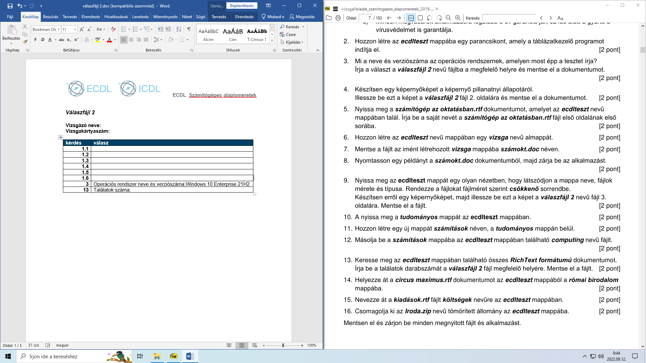

Válaszfájl 2 (3. oldal)
9. kérdés

